# Inleiding

In dit ontwerp vind je een overzicht van de functionaliteiten waaraan de applicatie moet voldoen.

### Functionaliteiten

* Zoekfunctie (Artikelnummers)
* Zoekfunctie met filters (Categorie)
* Klant login
  + Bestelgeschiedenis overzicht
  + Herhaalbestellingen
  + Bestelstatus inzien
* Medewerker login
  + Bestelgeschiedenis inzien met filter (per klant, per vestiging)
  + Bestelstatus wijzigen
  + Bestellingen uitrollen met filter (Vanaf datum, per klant)
* Winkelkarretje inzien
* Bestellingen plaatsen

### Basis-layout

Landing Page voor website met navigatie bar. Ik maak gebruik van een gelige kleur pallet, maar wel modern design. Bij de hero staat nu het bedrijf, er kan ook als ondertitel een slogan of de hero kan ook vervangen worden door bijvoorbeeld een slider met aanbiedingen.

Lettertype: *Helvetica Neue*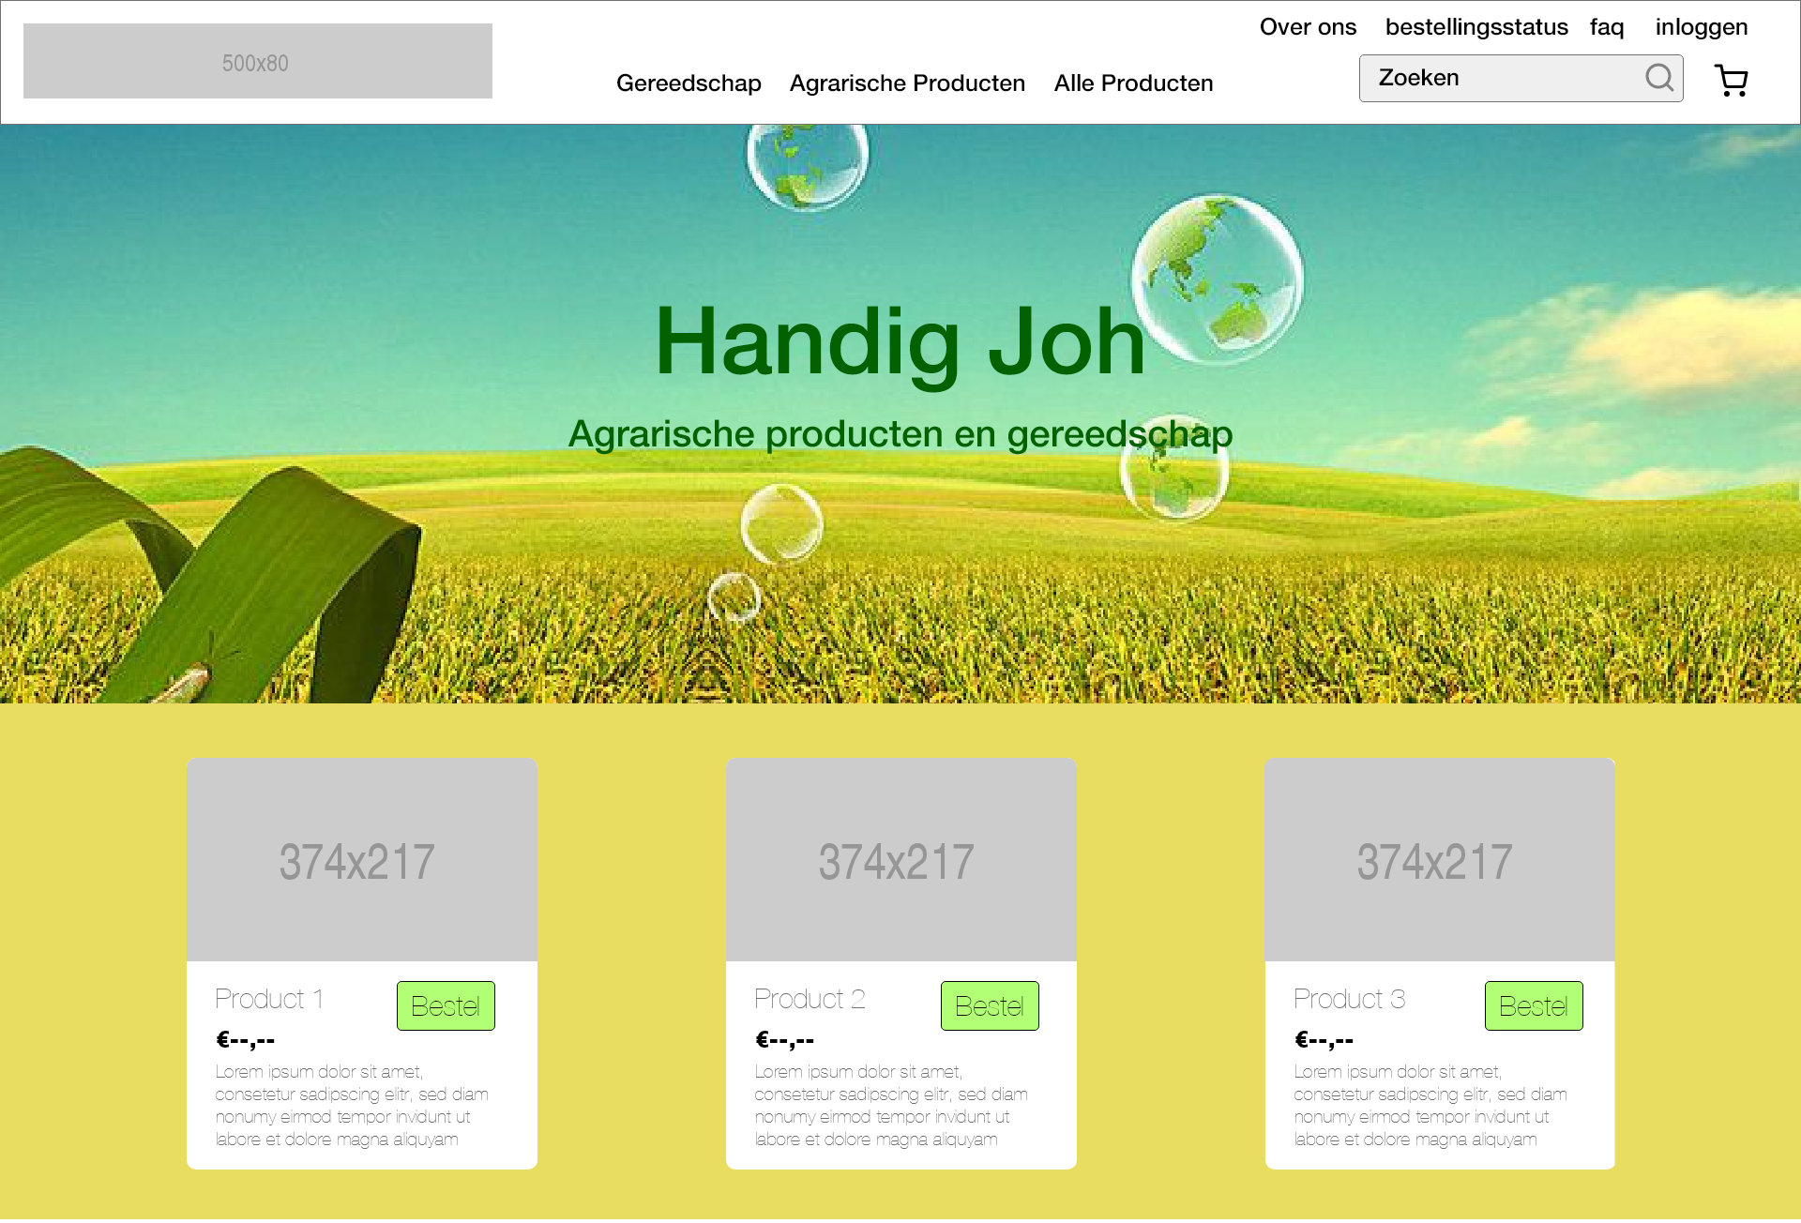

### Navigatiestructuur

Hier zie je hoe er binnen de applicatie genavigeerd gaat worden. In hoofdlijnen zie je welke schermen/vensters er zijn binnen de applicatie en hoe deze in relatie met elkaar staan.

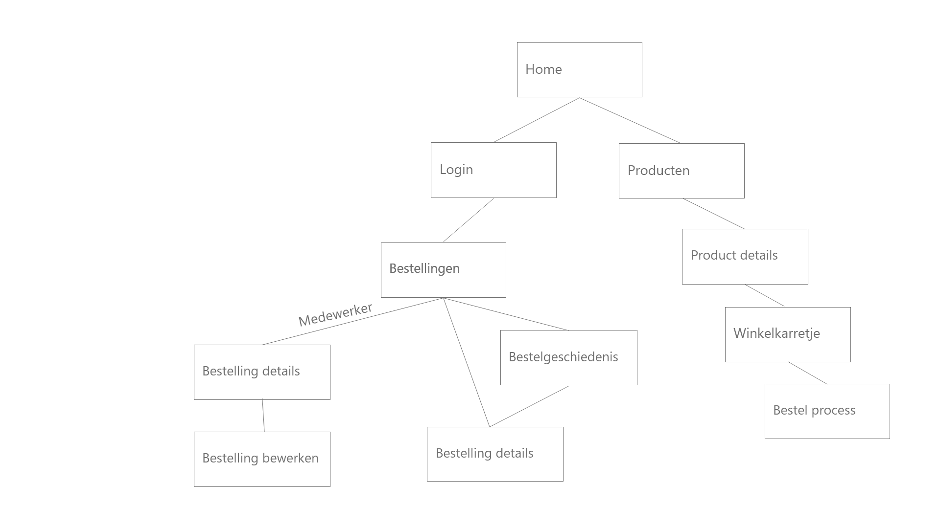

### 

### 

### 

### 

### Gebruikersschermen

Wireframe voor applicatie

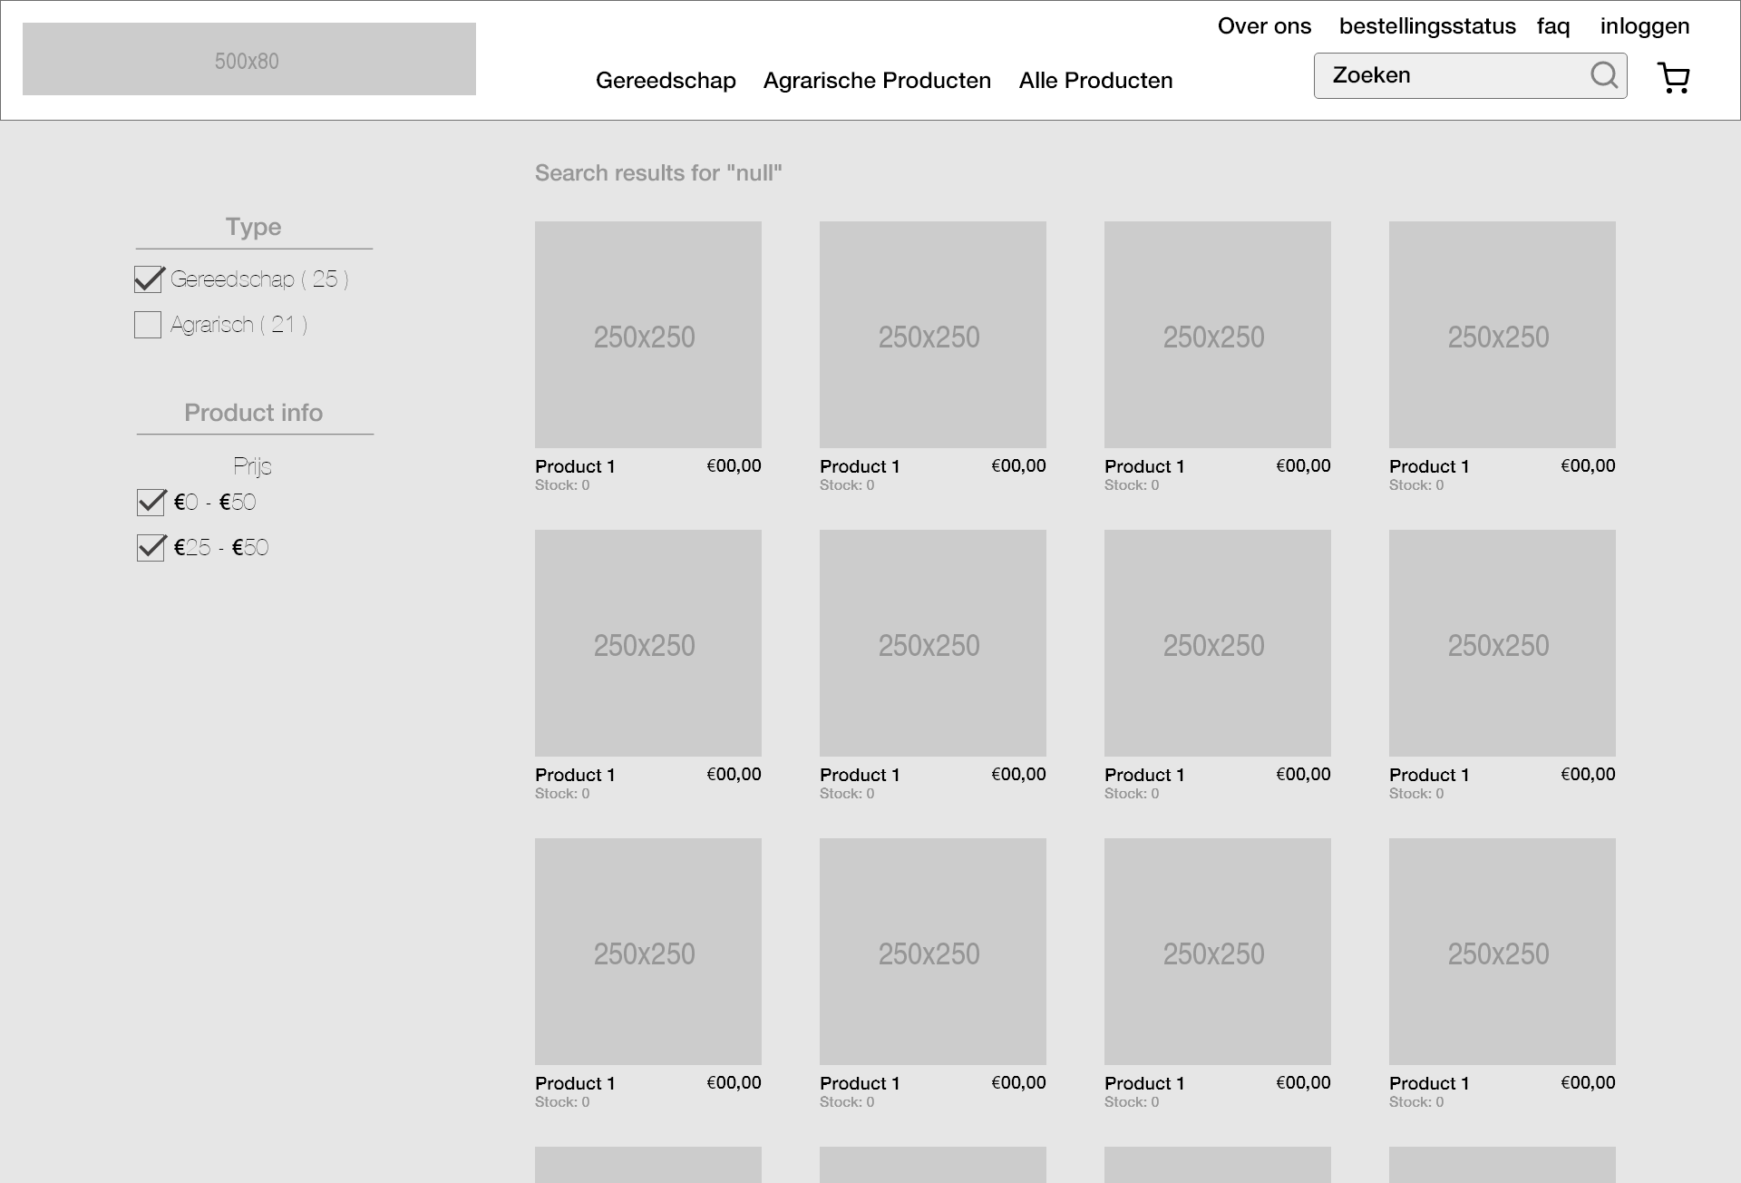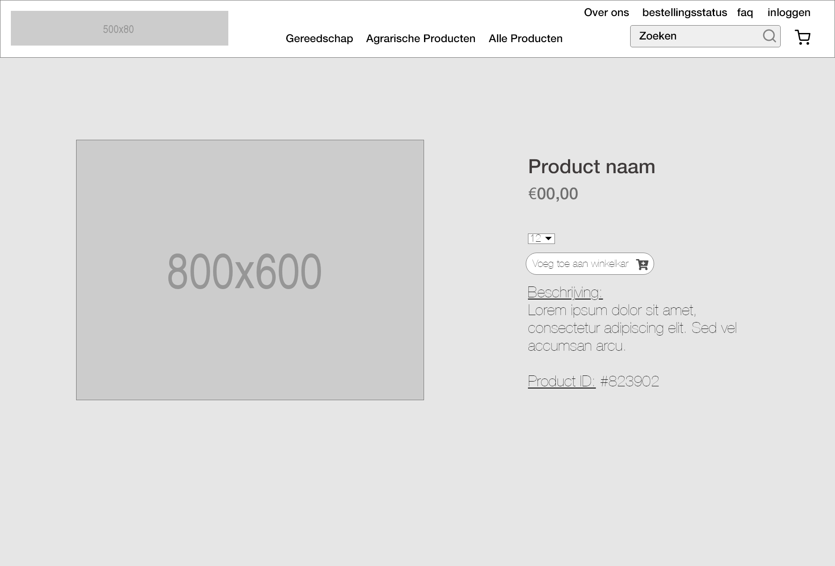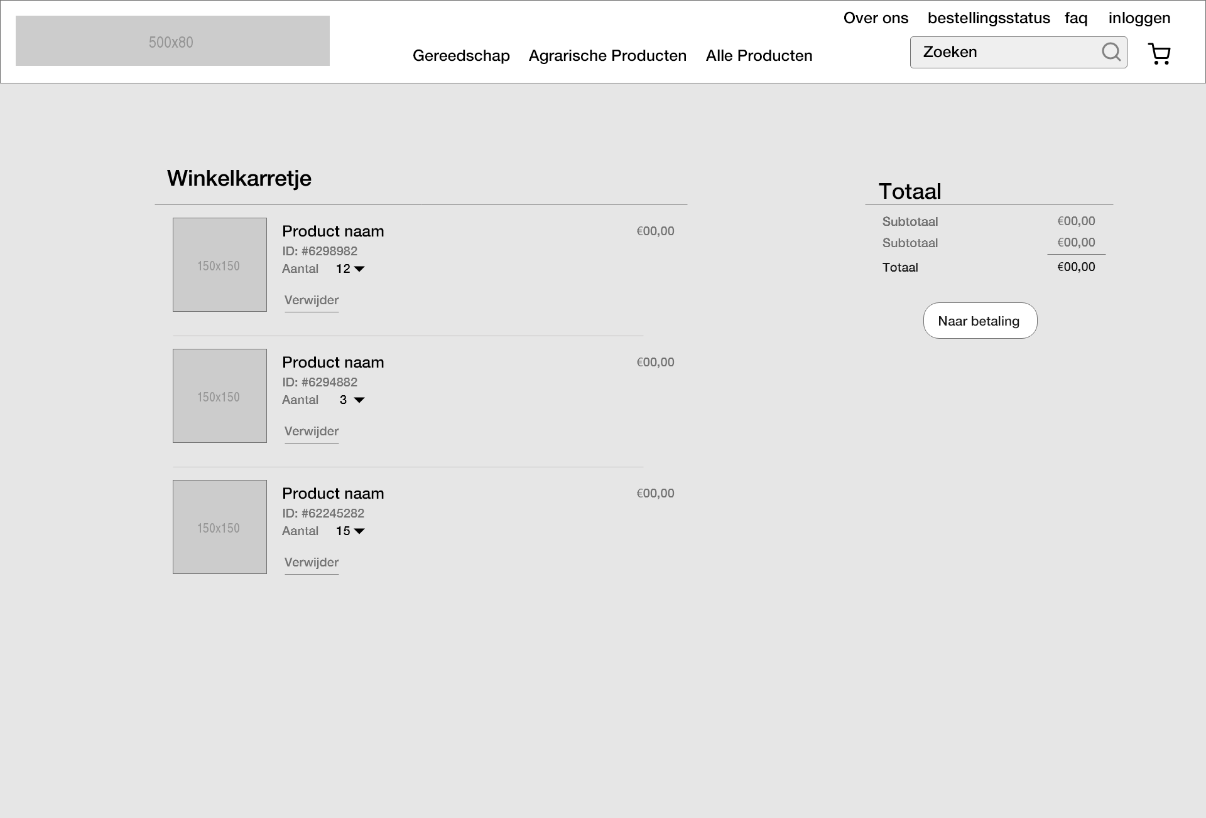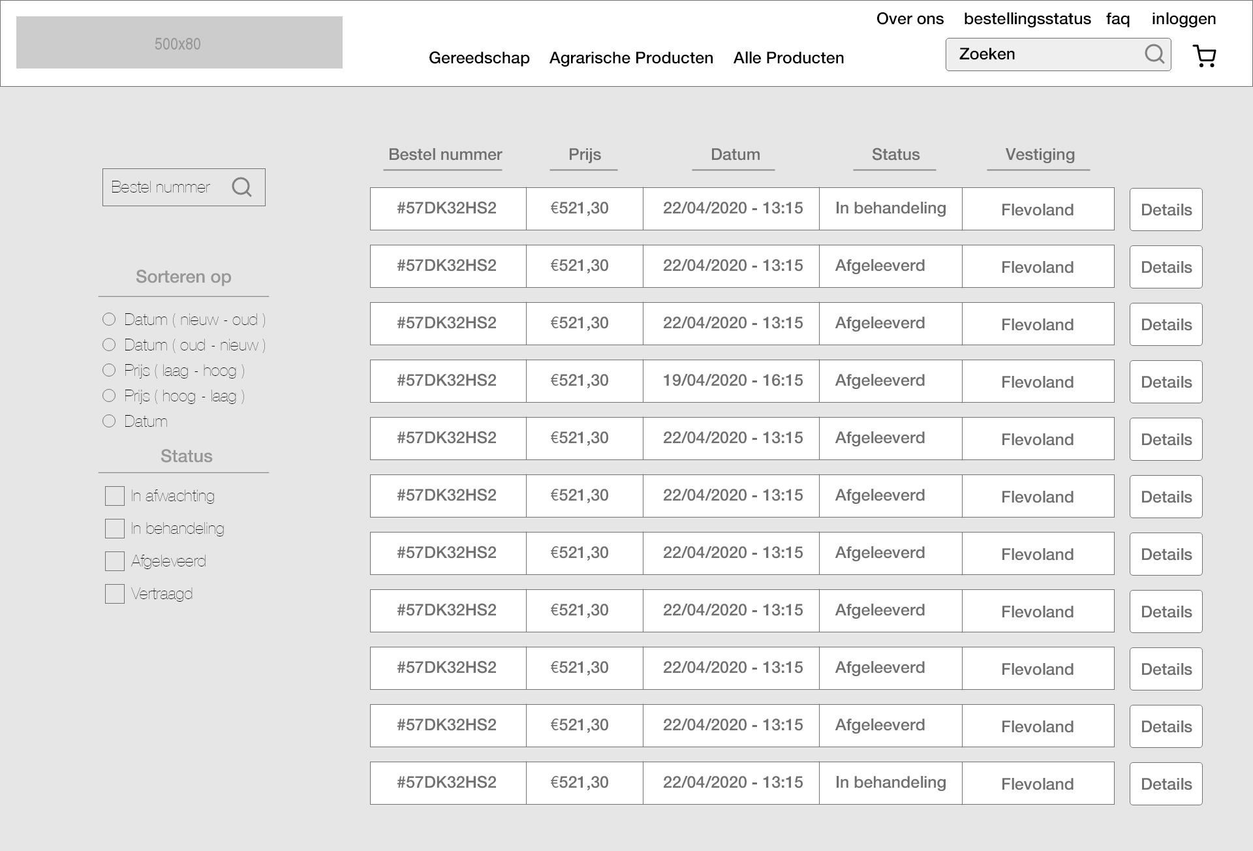

### Uitvoer Ontwerp

Output van de website

FACTUUR: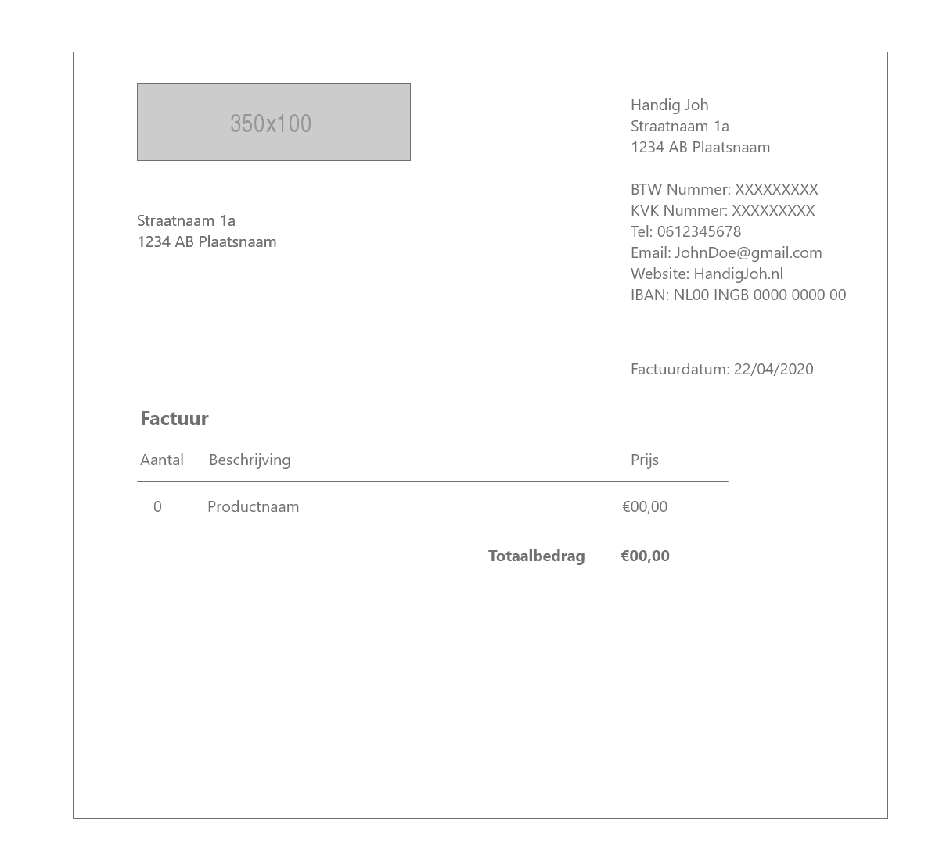

Bestellijst Uitdraai:

